

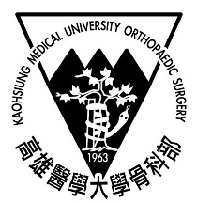
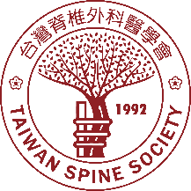
台灣脊椎外科醫學會
Time | Topic | Speaker
08:50-09:00 | Registration
09:00-09:10 | Opening Remarks | 黃炫迪部長 高醫  林森源主任
09:00-09:10 | Opening Remarks | 楊曙華理事長 台大醫院
09:00-09:10 | Opening Remarks | 林瑞模院長 安南醫院
09:00-09:10 | Opening Remarks | 李政鴻副院長 台中榮總
09:10-09:25 | 以單或雙通道脊椎內視鏡手術處理腰椎孔狹窄  -病例報告 | 劉原輔醫師 成大醫院  林政立主任
09:25-09:40 | Echo-guided stellate ganglion block: technical innovation | 李宜軒醫師 高雄榮總  姚智康主任
09:40-09:55 | Full endoscopic lumbar fusion | 許哲嘉醫師 成大醫院
09:55-10:10 | Congenital scoliosis-a case report | 高志銘醫師 高醫  周世祥主任
10:10-10:30 | Break
10:30-11:00 | 特別演講: Tips for Scoliotic surgery | 林瑞模院長 安南醫院
11:00-11:15 | 單通道融合兩種入路手術成果的初步比較 | 張瑋倫主任 斗六醫院  成大醫院
11:15-11:30 | A case report and literature review –  Hip or spine surgery? Which first | 謝岱融醫師 義大醫院  楊士階副院長
11:30-11:45 | Degenerative spondylolithesis of C7T1:  case sharing and literature review | 陳厚琮醫師 高雄長庚  呂孟嶺主任
 | 賦歸
南區脊椎病例討論會
時間：2022/03/05 (六) 08:50-12:00
地點：高雄醫學大學附設中和紀念醫院 啟川大樓13樓骨科討論室
主辦單位：高雄醫學大學附設醫院骨科部
指導單位：台灣脊椎外科醫學會
協辦單位：城南會
會議主持人：周世祥主任

